教学服务系统测试报告

基础信息管理子系统

A1组：葛现隆、范元瑞、林立文、吴忆杰、李经纶

目录

1. 简介……………………………………………………………………4

1.1. 本子系统的目标……………………………………………………4

1.2. 本子系统的运作……………………………………………………4

1.3. 本子系统的核心功能………………………………………………4

1.4. 本文档中的定义与缩略语…………………………………………4

2. 本子系统的总体设计…………………………………………………5

2.1. 总述………………………………………………………………5

2.2. 实现功能…………………………………………………………5

2.3. 实现的其他需求………………………………………………………6

2.3.1. 性能需求………………………………………………………6

2.3.2. 维护性需求……………………………………………………7

2.3.3. 安全性需求……………………………………………………7

2.3.4. 业务规则………………………………………………………7

2.3.5. 用户文档………………………………………………………8

2.4. 系统模型……………………………………………………………8

2.4.1. 用户信息权限模型……………………………………………8

2.4.2. 用户类和特性…………………………………………………9

2.4.3. 输入/输出数据…………………………………………………9

2.4.4. 用户界面……………………………………………………10

2.4.5. API……………………………………………………………10

3. 用户案例…………………………………………………………11

3.1. 学生（图中虚线箭头均为包含）…………………………………11

3.2. 教师（图中虚线箭头均为包含）……………………………………12

3.3. 教务管理人员（图中虚线箭头均为包含）…………………………12

4. 数据流图……………………………………………………………13

4.1. 顶层数据流图………………………………………………………13

4.2. 第0层数据流图………………………………………………………14

4.3. 第1层数据流图………………………………………………………14

5. 状态图…………………………………………………………………15

6. 类图……………………………………………………………………16

7. CRC……………………………………………………………………18

7.1. PersonInsert…………………………………………………………18

7.2. PersonSelect…………………………………………………………18

7.3. PersonDelete…………………………………………………………18

7.4. PersonModify…………………………………………………………18

7.5. CourseInsert……………………………………………………………19

7.6. CourseSelect……………………………………………………………19

7.7. CourseDelete……………………………………………………………19

7.8. CourseModif……………………………………………………………19

8. 用户界面设计…………………………………………………………………20

8.1 登录界面………………………………………………………………20

8.2 添加用户界面…………………………………………………………20

8.3 查找用户界面…………………………………………………………23

8.4 删除用户界面…………………………………………………………26

8.5 修改用户界面…………………………………………………………27

测试报告

1. 引言
   1. 编写目的

本测试分析报告文档的编写目在于记录测试中出现的BUG，本测试分析的编写将有助于完善我们编写的基础信息管理子系统，引导我们对系统的测试，更好服务于管理员。

本文档面向的读者包括：教学服务系统的开发人员、系统管理人员、系统测试人员等。

* 1. 背景
* 测试计划所属的软件系统名称是教学服务系统，本文档测试基础信息管理子系统
* 本项目由软件工程基础课上任老师王章野提出，由本小组与负责其它模块的 小组执行，最后交付王章野老师验收 。
* 项目成员：葛现隆、范元瑞、林立文、吴忆杰、李经纶
  1. 本文档中的定义与缩略语

*本系统* 指教学服务系统中的基础信息管理子系统

*其他子系统* 指教学服务系统中的自动派课子系统等其他五个子系统

*用户* 指通过前段界面使用本子系统进行操作的人

*ID* 指注册用户在本子系统中的唯一标识整数

*登录* 指用户将当前浏览的身份转变为注册用户

*注册* 指用户通过输入信息获得注册用户身份

*注销* 指用户将当前浏览的身份从注册用户转变为默认状态

*列表* 指结构相同的同类信息的一个顺序排放

*功能测试* 也叫行为测试，根据产品特征、操作描述、用户方案，测试产品的特性和可操作行为，以确定它满足设计需求。本地化软件的功能测试，用于验证应用程序或网站对目标用户能正确工作。使用适当的平台、浏览器、测试脚本，以保证目标用户的体验足够好。

*边界测试* 探测和验证代码在处理极端情况中的表现的测试

*压力测试* 在计算机数量较少或者系统资源匮乏的条件下进行的测试，通常测试方面包括内部内存、CPU可用性、磁盘空间、网络带宽等。

*接口测试* 对内部及外部接口的测试。

*边界值分析* 对输入或输出的边界值进行黑盒的测试

*回归测试* 修改旧代码后，重新进行的测试。用于确认修改是否造成新的错误。

*列表* 指结构相同的同类信息的一个顺序排放

*列表* 指结构相同的同类信息的一个顺序排放

1. 测试概要
   1. 系统功能说明

* 登录
* 输入信息：ID/用户名/账户名
* 输出信息：主界面
* 用户管理
* 添加用户
  + 输入信息：用户名，身份等
  + 输出信息：添加成功或失败
* 查找用户
  + 输入信息：用户名/ID
  + 输出信息：用户名、身份等
* 删除用户
  + 输入信息：用户名/ID
  + 输出信息：删除成功或失败
* 修改用户
  + 输入信息：用户名、身份等
  + 输出信息：修改成功或失败
* 课程管理

类似于用户管理，包含添加、删除、查询、修改四个功能

* 1. 测试内容
* 功能测试
* 按模块测试本系统的功能
* 边界测试
* 测试边界情况的处理效果
* 压力测试
* 测试本系统在高负载下的运行
* 接口测试
* 测试各页面、数据库之间的接口

1. 功能测试
   1. 登录

操作：输入用户名、正确的密码，点击登录

预期结果：成功登录，进入主界面

实际结果：正确处理（如图）

（登录前一张，登录成功一张）

* 1. 用户管理

添加用户

操作：输入用户名、身份等信息，点击添加

教师账号

预期结果：数据成功存放，并显示添加成功

实际结果：显示添加成功（如图），数据存放在下一步“查询用户”中验证

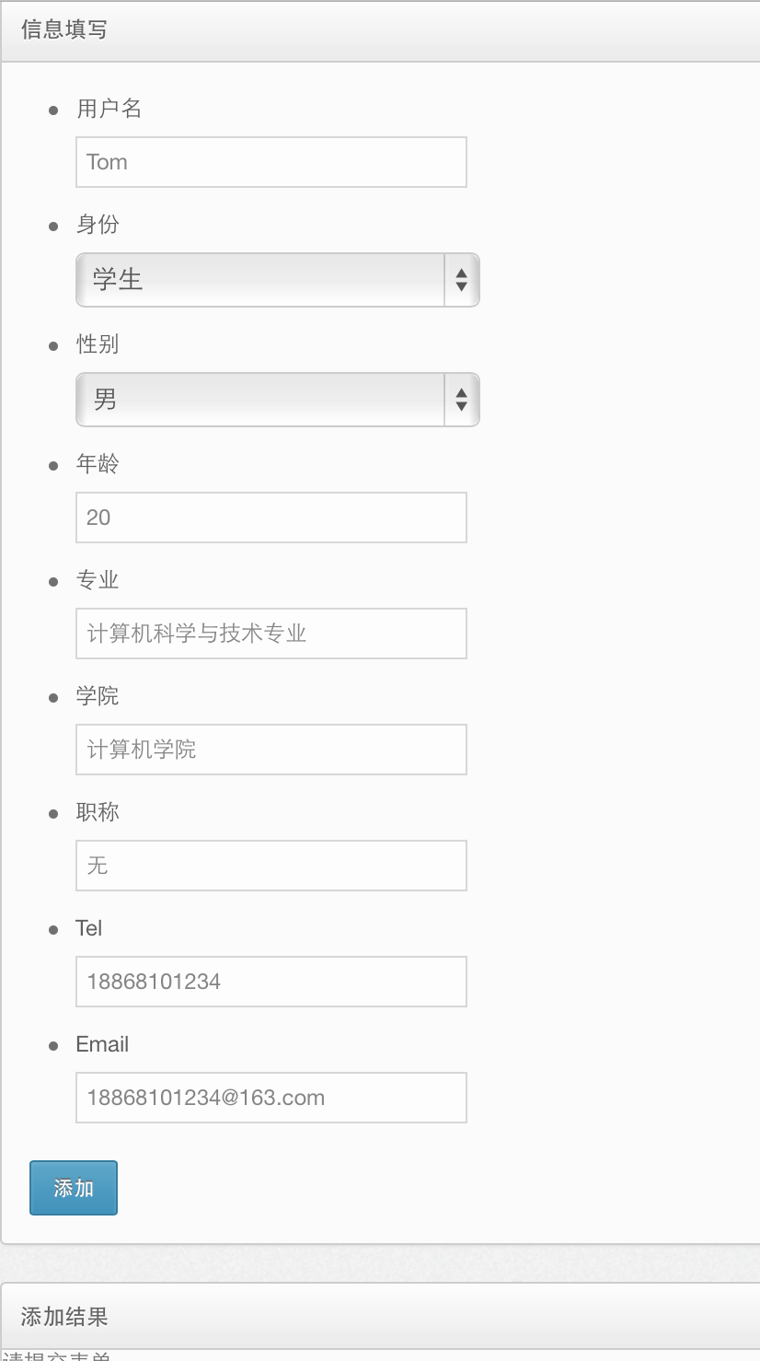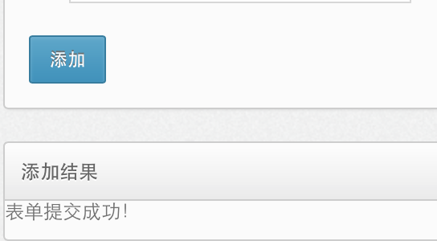

查询用户

操作：输入上一步中的用户名/ID，点击查询

预期结果：正确显示上一步所添加的用户的信息

实际结果：正确处理（如图）

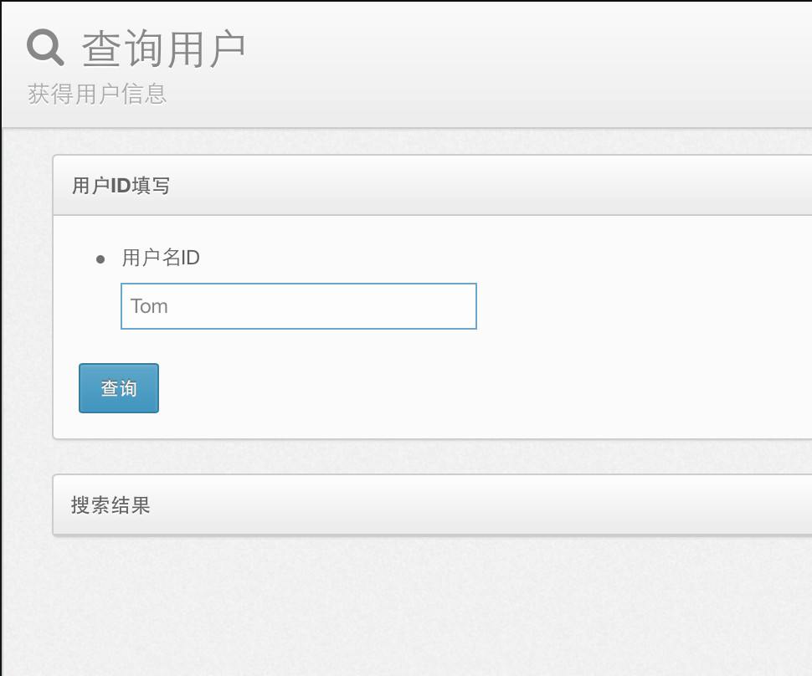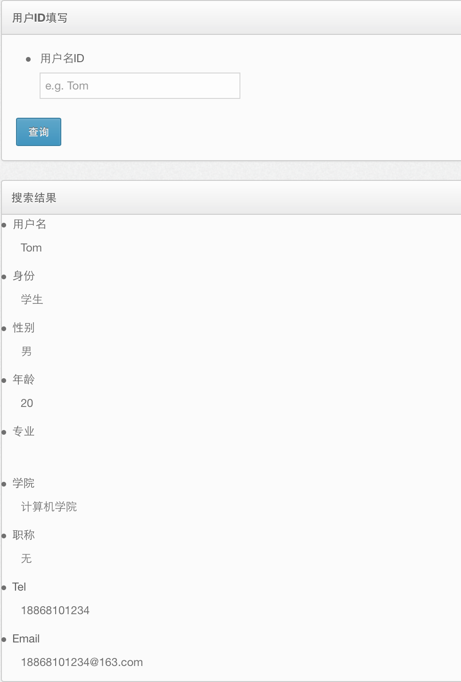

删除用户

操作：输入用户名/ID，点击删除

预期结果：用户从数据中被删除，显示删除成功

实际结果：显示删除成功；再次通过查询功能，查询被删除的用户，用户已不存在

（补四张图：输入，输出，查询输入，查询结果）

修改用户

操作：输入用户名、身份等，点击修改

预期结果：显示修改成功；根据用户名确定要修改的用户，并将其余信息覆盖该用户的原有信息

实际结果：显示修改成功；再次通过查询功能，查询被修改的用户，用户已更新

（补五张图：原资料，输入，输出，查询输入，查询输出）

* 1. 课程管理

1. 添加课程
2. 操作：输入课程名等信息，点击添加
3. 预期结果：数据成功存放，并显示添加成功
4. 实际结果：显示添加成功（如图），数据存放在下一步“查询课程”中验证
5. （补两张图）
6. 查询课程
7. 操作：输入上一步中的课程名/ID，点击查询
8. 预期结果：正确显示上一步所添加的课程的信息
9. 实际结果：正确处理（如图）
10. （补两张图）
11. 删除课程
12. 操作：输入课程名/ID，点击删除
13. 预期结果：课程从数据中被删除，显示删除成功
14. 实际结果：显示删除成功；再次通过查询功能，查询被删除的课程，课程已不存在
15. （补四张图：输入，输出，查询输入，查询结果）
16. 修改课程
17. 操作：输入课程名等，点击修改
18. 预期结果：显示修改成功；根据课程ID确定要修改的课程，并将其余信息覆盖该课程的原有信息
19. 实际结果：显示修改成功；再次通过查询功能，查询被修改的课程，课程已更新
20. （补五张图：原资料，输入，输出，查询输入，查询输出）
21. 边界测试
    1. 登录

操作：输入非法的用户名、非法的密码，点击登录

预期结果：

实际结果：正确处理（如图）

（补图）

* 1. 用户管理

添加用户I

操作：输入非法用户名等信息，点击添加

预期结果：

实际结果：正确处理（如图）

（补图）

添加用户II

操作：输入不全的信息，点击添加

预期结果：

实际结果：正确处理（如图）

（补图）

查询用户

操作：输入不存在的用户名/ID，点击查询

预期结果：

实际结果：正确处理（如图）

（补图）

删除用户

操作：输入不存在的用户名/ID，点击删除

预期结果：

实际结果：正确处理（如图）

（补图）

修改用户

操作：输入正确的用户名，非法的其他信息，点击修改

预期结果：

实际结果：正确处理（如图）

（补图）

* 1. 课程管理

添加课程I

操作：输入非法课程名等信息，点击添加

预期结果：

实际结果：正确处理（如图）

（补图）

添加课程II

操作：输入不全的信息，点击添加

预期结果：

实际结果：正确处理（如图）

（补图）

查询课程

操作：输入不存在的课程名/ID，点击查询

预期结果：

实际结果：正确处理（如图）

（补图）

删除课程

操作：输入不存在的课程名/ID，点击删除

预期结果：

实际结果：正确处理（如图）

（补图）

修改课程

操作：输入正确的课程名，非法的其他信息，点击修改

预期结果：

实际结果：正确处理（如图）

（补图）

1. 压力测试

本次压力测试通过模拟多用户同时操作得到测试结果。

（测试过程）

1. 测试总结

经过功能测试、边界测试、压力测试，本系统能够正常实现所有功能。

本次测试覆盖面较大，基本覆盖了可能出问题的方面，但是由于测试数据的不全面性，可能还有部分没测试到。

本系统测试相对模块化，测试相对独立、全面。